[Type the company name]
Republika Srpska
[Type the document subtitle]
BsR
Geografija

www.maturski.org

REPUBLIKA SRPSKA

Republika Srpska je danas parlamentarna republika sa ograničenim međunarodnim subjektivitetom. Stoga ona neke svoje interese ostvaruje posredstvom zajedničkih organa vlasti na nivou Bosne i Harcegovine
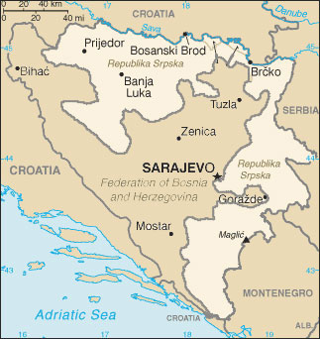
Karta Republike Srpske
Glavni grad: Banja Luka
Državno uređenje: parlamentarna republika
Službeni jezici: srpski, hrvatski i bošnjački
Službena pisma: ćirilica i latinica
Površina: 24.617 km2
Stanovništvo: 1.439.673
Gustina naseljenosti: 59,9/km
Valuta: Konvertibilna marka (KM)
Broj naselja: 2.721
Vremenska zona: UTC +1

GRB I ZASTAVA
Zastava Republike Srpske
ZASTAVA Republike Srpske je pravougaono polje, proporcija 1 (visina) prema 2 (dužina) sa horizontalno raspoređenim poljima podjednake visine – crveno iznad plavog iznad belog. Sadrži panslavenske boje crvenu plavu i belu. Kao srpska zastava u upotrebi je od 1835. godine. Kao zastava Republike Srpske se počela primenjivati od 9. januara 1992. godine. Svojim izgledom, sasvim je jednaka zastavi Republike Srbije.
Amblem Republike Srpske
AMBLEM - Stilizovani inicijali „RS“, crveno-plavo-bela trobojka su u kružnoj sredini amblema uivičenog hrastovim zlatnim lišćem. Na obodu amblema ćirilicom i latinicom napisano Republika Srpska, a na amblemu se nalazi i oslikana kruna Kotromanića.
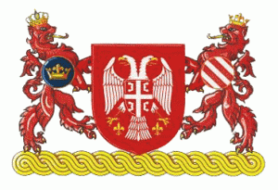
Grb Republike Srpske
GRB Republike Srpske sadrži crveni štit na kojem se nalazi srebreni dvoglavi orao na čijim je grudima štit sa srebrenim krstom. Grb drže dva crvena lava. Na spoljnom ramenu svaki od držača ima kružni zlatom oivičeni štit i to na desnom držaču u plavom polju zlatna otvorena kraljevska kruna sa tri krina u vijencu, a na lijevom u crvenom polju tri srebrne trake. Postament je zlatni ornamentalni troplet.

Republika Srpska je drzavni entitet, nastao po zavrsetku rata (1992-1995) Dejtonskim mirovnim sporazumom i potpisivanjem mira u Parizu 14.decembra 1995. godine. Glavni gard Republike Srpske je Srpsko Sarajevo,a najveci Banja Luka sa vise od 200.000 stanovnika i predstavlja administrativi, privredni i kulturni centar Republike Srpske.

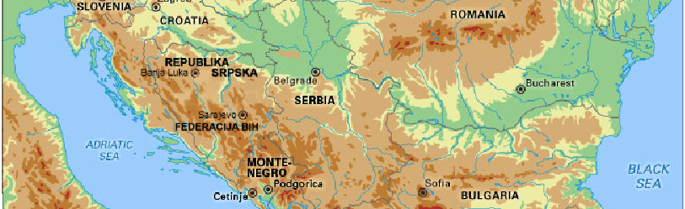

Polozaj,velicina i granice

Zauzima manji dio prostora zapadno od Drine,odnosno zahvata sjeverni i istocni dio Bosne i Hercegovine. Veliki dio srpskog geoprostora je prema Dejtonskom sporazumu ostao izvan Republike Srepske – dio Krajine,Ozrena,Posavine i Hercegovine,djelovi Podrinja, sarajevske kotline, te dio Jadranskog primorja. Republika Srpska ima povrsinu od 25.053 km² ili 49% teritorije Bosne i Hercegovine na kojoj zivi 1.391.503 stanovnika. Granice Republike Srpske su odredjene medjunarodno priznatoj granici prema SR Jugoslaviji i Republici Hrvatskoj i medjuentitetskom granicom prema Federaciji Bosne i Hercegovine. I jedna i druga je uspostVLJEN bez postovanja osnovnih principa razgranicenja medju narodima (etnicki,historijski, prirodno-geografski i dr.). U odnosu na provrsinu svoje teritorije Republika Srpska ima nesrazmjerno duge i nepravilne granice. One su jako izduzene i izlomljene praveci na pojedinim mjestima uske pojaseve.Takav najuzi i najosjetljiviji pojas je onaj oko grada Brcko cija je sirina svega 5 km. Ukupna duzina granice Republike Srpske iznosi 2170 km,od cega na medjuentitetsku granicu otpada 1080 km.
Prirodne odlike

Prirodne odlike Republike Srpske su veoma slozene sto je rezulatat njene pripadnosti razlicitim prirodnogeografskim cjelinama i njihovoj geomorfoloskoj evoluciji. U geomorfoloskom izgledu na prostoru Republike Srpske se smjenjuju razliciti oblici.

U sjevernom peripanonskom dijelu brezuljkasti tereni izgradjeni od kenozojskih naslaga postepeno se spustaju u ravnicarske prostore sa aluvijalim zaravnima i rijecnim terasama koji ujedno cini i najplodniji dio Republike Srpske. Na tom prostoru izdizu e samo nekoliko usavljenih planina- Kozara,Prosara,Motajica,Vucijak i Trebovac,te krajnji sjeverno-istocni ogranci Majevice. Prema jugu ravnicarski prostor preko brezuljkastog terena prelazi u planinsko podrucje koje zauzima najveci dio povrsine Republike Srpske.

STANOVNISTVO
U Republici Srpskoj kako je već istaknuto, živi 1.391.593 stanovnika (1996), te je prosječna gustina naseljenosti 56 stanovnika na km2, što je svrstava u red rijetko naseljenih evropskih zemalja. Uz to je, regionalni razmještaj stanovništva veoma neravnomjeran (npr. Hercegovina 20, a Posavina i Semberija 150 stanovnika na km2), što predstavlja dodatni problem za ekonomski i ukupni razvoj Republike Srpske.
Još u prošlom vijeku većinsko stanovništvo u bivšoj SR BiH je bilo pravoslavno (Srbi), što pokazuje i popis iz 1865. godine kada je zabilježeno 46,3% pravoslavnih, 30,4% muslimana i 22,7% katolika. Sličan odnos u okviru etničke strukture bilježi i poslednji austrougarski popis 1910. godine (43,4% pravoslavnih, 32,3% muslimana i 23,3% katolika). Većinsko pravoslavno stanovništvo zabilježeno je i popisima u periodu između dva svjetska rata (1921. i 1931), te i u znatnom dijelu poslijeratnog perioda (popisi iz 1948, 1951. i 1961). Popis iz 1971. godine prvi put je pokazao da je izmijenjena etnička struktura stanovništva bivše SR BiH i da su muslimani u njoj postali relativna većina (39,6% muslimana, 37,2% Srbi i 20,6% Hrvati).
U Republici Srpskoj većinu stanovništva čine Srbi, a konstitutivni narodi su i Bošnjaci i Hrvati. Od nacionalnih manjina najbrojniji su Jevreji, Česi, Ukrajinci, Slovaci i drugi. Službeni jezici Republike Srpske su: jezik srpskog naroda, jezik bošnjačkog naroda i jezik hrvatskog naroda. Službena pisma su ćirilica i latinica. Većina stanovništva Republike Srpske je pravoslavne vjeroispovjesti, a pored Srpske pravoslavne crkve postoje i druge vjerske zajednice: katolička, islamska, jevrejska i druge.
Koncentracija stanovništva i naselja u Republici Srpskoj usmjerena je ka nižim peripanonskim prostorima i uz riječne doline, dok su brdsko-planinska i krasna područja veoma rijetko naseljena. Tome treba dodati da je i starosna struktura stanovništva rijetko naseljenih područja nepovoljna, naročito rubnih prostora gdje se uglavnom zadržala kategorija starog stanovništva. Planinski i krasni prostori Srpske (posebno Hercegovina, Krajina) predstavljaju emigracione zone iz kojih se stanovništvo stalno iseljavalo, a posebno nakon Drugog svjetskog rata i to u pravcu Vojvodine. Taj proces iseljavanja nastavljen je i kasnije, ali u pravcu razvijenih urbanih centara, pa i prema manjim gradovima. Sve je to uticalo na sadašnje velike razlike u pogledu prostornog razmještaja stanovništva Republike Srpske.
Prirodni (riječne doline, blizina rudnih bogatstva i sl.) i saobraćajno-geografski uslovi čine osnovne faktore razvoja i koncentracije stanovništva, naselja i privrednih djelatnosti. U dolinama većih riječnih tokova razvila su se brojna naselja, pa i najveći gradski centri u Republici Srpskoj. Neki od njih su makroregionalni, regionalni ili subregionalni centri svojih funkcionalnih područja. Banja Luka, kao jedini makroregionalni i vodeći privredni i kulturni centar Republike Srpske, razvio se na obalama rijeke Vrbas, a u dolini Save subregionalni centar Bijeljina, odnosno na Trebišnjici regionalni centar Trebinje. U dolini Sane i u blizini rudnih ležišta razvio se važan subregionalni centar Prijedor, slično kao i u dolini Drine regionalni centar Zvornik. Na ušću Spreče u Bosnu, razvio se regionalni centar Doboj, na ušću Sane u Unu Novi Grad, te na ušću Ćehotine u Drinu regionalni centar Foča. U dolinama ovih, kao i drugih manjih rijeka smještena su takođe brojna gradska naselja različitog centraliteta.
Proces industrijalizacije i modernizacije saobraćajne mreže nakon Drugog svetskog rata nisu značajnije uticali na prostorni razmještaj gradskih naselja, ali su podstakli proces urbanizacije. Naime, razvijeni gradski centri su se širili i na okolna ruralna naselja i istovremeno njihov broj funkcija se povećavao. Pored toga, neka ruralna naselja poprimila su brojne urbane funkcije (izgrađeni industrijski pogoni, otvorene trgovine, ambulante, škole, sportski tereni i sl.) i imaju tendenciju prerastanja u gradska naselja.

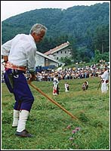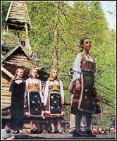

PRIRODNI POTENCIJALI
Tokom razmatranja položaja i prirodno-geografskih odlika, već su pomenuti neki potencijali važni za ekonomski i ukupan razvoj Republike Srpske. Prirodni potencijali su svakako jedan od ključnih faktora u sadašnjem i budućem razvoju Republike Srpske i njenom ekonomsko-geografskom oblikovanju. U tom smislu u najvažnije prirodne potencijale spadaju:
• Poljoprivredno zemljište,
• Šumski kompleksi,
• Hidro-klimatski uslovi, te
• Rudni i mineralni resursi.
Poljoprivredno zemljište kao jedan od strateških potencijala predstavlja izuzetno relevantan resurs i u Republici Srpskoj mu pripada primarno mjesto među prirodnim potencijalima njenog razvoja. Njegova zastupljenost u odnosu na nepoljoprivredna zemljišta i strukturna iskorišćenost je vrlo različita. Te razlike su rezultat pripadnosti pojedinih poljoprivrednih površina različitim morfološkim cjelinama.
Ukupna površina poljoprivrednog zemljišta u Republici Srpskoj iznosi 1.250.000 hektara, što u odnosu na broj stanovništva približno čini jedan hektar po stavnovniku, a to je iznad svetskog prosjeka. Prema tome, poljoprivrednog zemljišta u Republici Srpskoj ima dovoljno, a postoje i realne mogućnosti dobijanja i novih površina. Prema kategorijama iskorišćenosti, najveće površine pripadaju oranicama i baštama, te pašnjacima, livadama, voćnjacima i najmanje ribnjacima. Racionalnim korištenjem ovog strateški važnog potencijala uz primjenu savremenih agrotehničkih mjera i unutrašnjim prestruktuiranjem proizvodnje, stvaraju se uslovi ne samo podmirivanja sopstvenih potreba, već i mogućnosi proizvodnje značajnih viškova za tržište.
Šumski kompleks je oduvjek prestavljao nacionalno bogatstvo i jedan od osnovnih potrencijala sadašnjeg i budućeg privrednog razvoja Republike Srpske. Prema apsolutnoj šumovitosti (100000 ha, ili 44% ukupne površine) i ukupnim zalihama u neto prirastu drvne mase, Republika Srpska zauzima značajno mjesto u Evropi. Prema tome, prostor Republike Srpske je bogat šumama, ali one nisu i najboljeg kvaliteta. Lošem kvalitetu treba dodati i vrlo izraženu društvenu (državnu) nebrigu i neracionalan pristp u iskorištavanju ovog važnog resursa. U proteklom periodu veliki šumski prostori su devastirani i pretvoreni u šikare i goleti. Zato je neophodno mijenjati dosadašnji način eksploatacije i gazdovanja u oblastima šumarstva. Izuzetna vrijednost šumskih prostora sadržana je i u značaju njegovog ekosistema što samo dodatno utiče na zahtjev što brže promjene odnosa države prema šumskom resursu.
Hidro-klimatski uslovi imaju značajnu i višestruku ulogu u valorizaciji privrednog i ukupnog razvoja Republike Srpske. Klimatske odlike su rezultat različitih geografskih faktora koji se isprepliću na geoprostoru Republike Srpske. To je uslovilo postojanje različitih klimatskih timova i njenih varijanti, kao što su: umjerenokontinentalna, kontinentalna, planinska, župska i izmijenjene mediteranske. Takva raznolikost klimatskih uslova u osnovi nudi različite povoljnosti za raznovrsnu poljoprivrednu proizvodnju (žitarice, voće, povrće, industrijsko bilje itd). U cjelini posmatrano, klimatski uslovi su dosta povoljni, a određene nepovoljne klimatske pojave je moguće nadoknaditi intervencijom čovjeka.
Svojim elementima klima značajno utiče na hidrološke prilike Republike Srpske. Njihov značaj se posebno ogleda u hidroenergetskom agrarnom i turističkom pogledu. Riječni potencijali nude velike mogućnosti u proizvodnji hidroenergije, navodnjavanju obradivih površine, te u razvoju turizma i mogućnostima plovidbe, što do sada nije dovoljjno iskorišćeno. Okosnicu hidropotencijala čine rijeke Drina, Trebišnjica i Vrbas sa već postojećim hidrocentralama. Pored četiri hidrocentrale, energetski infrastrukturni sistem Republike Srpske čine još dvije termocentrale i šest malih industrijskih termoelektrana sa ukupnom instalisanom snagom od oko 1340 MW, što je nedovoljno za potrebe privrede i stanovništva.
Posebno vrijedan hidrološki potencijal predstavljaju termalne i termalno mineralne vode. Brojna istraživanja su pokazala znatna bogatstva, a najveće je u sjevernom dijelu Republike Srpske i to u zoni savskog rova. Ovi izvori se obično nalaze na dubinama od 1000 do 3000 m, sa temperaturom između 80° i 150°C. Na bazi tih voda već radi nekoliko banjsko-rekreacionih centara, kao što je: Banja Vrućica, Mlječanica, Laktaši, Slatina, Srpske Toplice, Guber i Vilina Blas. Valorizacija u punoj mjeri ovog vida hidrološkog potencijala bi trebala da uslijedi tek u dogledno vrijeme.
Rudne i mineralne sirovine su uslovljene geološkom građom. S obzirom na vrstu i prostorni razmještaj poznatih ležišta mineralnih sirovina moguće ih je grupisati na energetske sirovine:
mrki ugalj i lignit – Ugljevik, Gacko, Stanari, Miljevina,
metalno mineralne sirovine (ruda gvožđa, boksita, olova i cinka) – Ljubija, Omarska, Milići, okolina Mrkonjić Grada, Ljubinje i Srebrenica,
nemetalne mineralne sirovine (azbest, magnezit, gips, mermer, kaolin, vatrostalna i keramička glina, kvarcni pijesak i krečnjački kamen) – ležišta i lokaliteti eksploatacije su prostorno vrlo raširena.
TURIZAM
Iako teritorijalno nevelikoj, Republici Srpskoj pripadaju bogati, ali razuđeni prirodni resursi. Oni predstavljaju njenu osobenost i veliku prednost budući da se klimatske zone protežu od mediteranske na jugu Hercegovine, do umjereno-kontinentalne koja preovlađuje sjevernim dijelovima.Priroda, veliki neimar, zaista je bogato nagradila svakom ljepotom njene stanovnike koji su umjeli da vole i poštuju svoju zemlju kao nešto najsvetije. Izdvojimo li te dragulje iz prirodnog bogatstva Republike Srpske, to bi svakakako bile njene alpske planine, Zelengora, Treskavica, Jahorina, Romanija, potom Grmeč, Kozara, Ozren i mnoge druge, sa ogromnim šumskim i lovnim bogatstvom.U njenim podnožjima prostrle su se pitome i plodne ravnice žitne Posavine i Semberije, Lijevče polja i lagano zatalasanih Potkozarja i Podgrmeča kao i predjeli hercegovačkog krasa prošaranog plodnim kraškim poljima.Vodotoci moćnih rijeka Une, Sane, Vrbasa, Ukrine, Drine i Tare zasigurno najbistrijih rijeka na čitavom Blakanu, bogati su svakovrsnom ribom.Hstorija je na ovim prostorima još od rimskog doba, slovenskog naseljavanja pa sve do graditeljskog, ali na žalost i rušilačkog 20. vijeka ostavila brojne kulturno-istorijske spomenike i tragove bogatog duhovnog naslijeđa naroda koji je živio i opstao na ovoj sastavnici i raskrsnici kultura i civilizacija, što je Balkan kao kolijevka Evrope oduvijek bio.U srcu Krajine prostrla se planina Kozara. Oivičena je modrom rijekom Unom, biserom Krajine, vodom Sanom, prostranom Savom i brzim Vrbasom.Kozara je pitoma planina, bogata svakovrsnom lovnom divljači: srnom, divljom svinjom, lisicom, zecom, potom fazanom, divljom patkom, jarebicom, što sve čini lovni rezervat rijedak u ovome dijelu Blakana.Na vrhu planine podignut je raskošni memorijalni spomenik “Mrakovica” na istoimenome visu u spomen na prošloratna stradanja u čijem podnožju se prostiru crnogorične šume koje smjenjuju bjelogorične, a ove opet pašnjaci ispresjecani bogatim izvorima i sve tako do podnožja gdje se smjestilo plodno Potkozarje, voćarski kraj.Republika Srpska baštini jedinstven nacionalni park u Evropi, Naconalni park “Sutjeska”.
Najveći grad Republike Srpske, njeno administrativno sjedište, jak privredni i univerzitetski centar, je Banja Luka, smještena na rijeci Vrbas, a prepoznatljiva po svojim stoljetnim drvoredima.U dolini Sane u Sred pitomog Potkozarja smjestio se Prijedor. Krene li se od Banja Luke na istok prolazi se kroz Doboj, saobraćajno čvorište sa dobrom industrijskom bazom, da bi preko Brčkog stigli u Bijeljinu, privredni, a naročito poljoprivredni centar Semberije. Na jug Republike Srpske put vodi do Zvornika smještenog na rijeci Drini, a potom Istočnog Sarajeva, Foče, pa sve do centra Hercegovine, Trebinja.Bardača kod Srpca je jedinstven ptičiji rezervat.Izdašna priroda obdarila je Republiku Srpsku svim blagodetima, pa i ljekovitim termalnim vodama čiju su ljekovitost spoznali još rimski stanovnici.Izvori termalnih voda u današnjem vremenu postali su banjsko-lječilišni i rekreativni centri, oplemenjeni najsavremenijom dijagnostičkom i fizikalnom opremom.Nađeš li se u Banjaluci, u njenoj neposrednoj blizini smjestile su se banje Laktaši, Slatina, Srpske Toplice (nekadašnji Šeher) čuvene po uspješnom liječenju bolesti srca, krvotoka, krvnog pritiska, metodama za koje je saglasnost dala Svjetska zdravstvena organizacija.Na rubu grada Teslića nalazi se poznata banja “Vrućica”, u čijem kompleksu su hoteli “Kadrijal” (A kategorije) te “Posavina”, “Hercegovina”, “Krajina” i “Srbija”, hoteli visoke B kategorije.Termomineralne vode ove banje blagotvorno djeluju kod oboljenja srca, krvotoka, nervnog sistema, probavnih organa, a sve uz sport, rekreaciju i aktivni odmor.Na rubu Višegrada u gustoj borovoj šumi nalazi se banja “Vilina Vlas”. U Srebrenici banja “Guber”. U Prnjavoru banja “Kulaši”, a u Potkozarju banja “Mlječanica”.U nizu dugom deset i više vijekova baštini srpski narod na ovim prostorima pravoslavnu vjeru, a sa njom i svoju autohtonu kulturu i tradiciju.U Republici Srpskoj registrovano je preko 100 omladinskih i studentskih organizacija. Tu su razni sportski i kulturni savezi, kao i oni čiji je cilj edukacija (informatika, strani jezici i dr.), zaštita prava djeteta, psihosocijalni programi, promocija ljudskih prava, razvoj mirovnih aktivnosti i tolerancije među mladima.Omladinski forum Republike Srpske djeluje u 3 sektora: politički savjet mladih, asocijacija omladinskih nevladinih organizacija i savjet za prava i zaštitu prava djeteta. U svom radu prati svjetske trendove kako bi dobio status koji mu i pripada. Organizuju se omladinski kampovi, festivali, škole za obuku omladinskih vođa, za nenasilno rješavanje konflikata.

BANJA LUKA
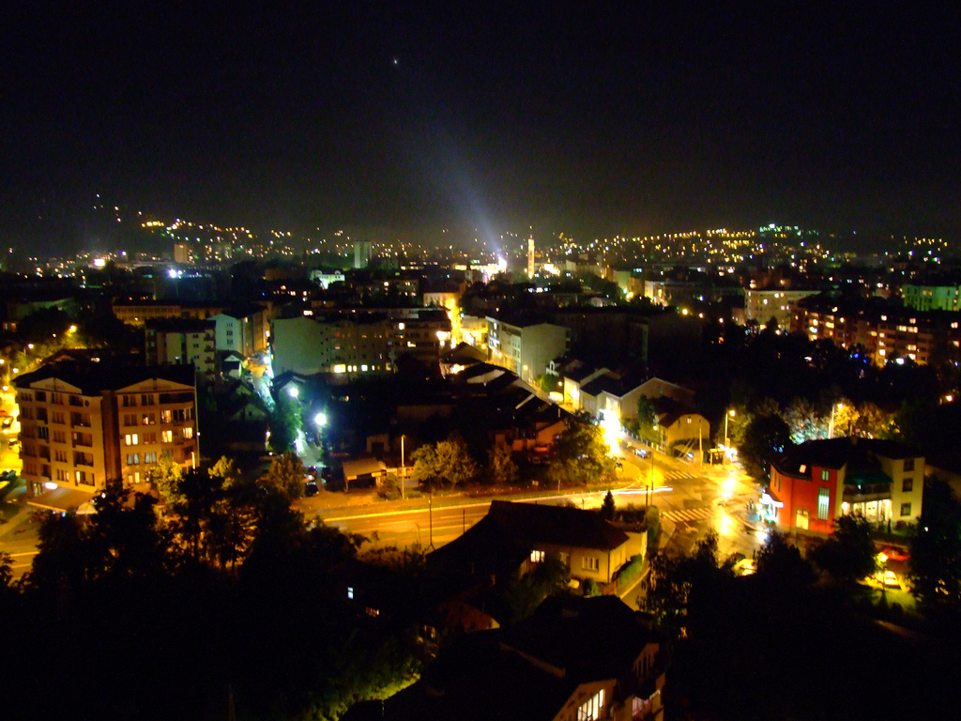
Banja Luka (službeni naziv: Grad Banja Luka) je grad u zapadnom dijelu Bosne i Hercegovine, smješten na rijeci Vrbas. Po veličini je drugi grad u cijeloj BiH, a mnogi ga smatraju jednim od njenih najljepših gradova. Upravno je središte Republike Srpske, te privredni i kulturni centar ovog dijela Bosanske Krajine.
Banja Luka je podignuta sa obje strane rijeke Vrbasa, na mjestu gdje ova rijeka iz svojih klisura, tjesnaca i klanaca gubi osobine gorske rijeke i ulazi u niziju kroz koju pravi svoj put ka ušću u Savu. Vrbas teče sredinom grada i na gradskom području prima pritoke: Suturliju, Crkvenu i Vrbanju. Središnji dio grada leži na nadmorskoj visini od 163 m, okružen tercijarnim brežuljcima. Okolina Banje Luke bogata je raznovrsnom šumskom divljači, a rijeke ribom, što je doprinijelo razvoju lova i ribolova.
Prostrano područje grada nije u srazmjeri sa brojem stanovnika koji ga naseljavaju. Prateći tok Vrbasa grad se razvijao nizvodno, a stambena naselja koja su se gradila poslije Drugog svjetskog rata i zemljotresa 1969. razvijala su se u širinu prema brdima koja okružuju Banju Luku, ispod kojih su nikle moderne višespratnice.
Nacionalni sastav stanovništva - općina Banja Luka, popis 1991.
ukupno: 195.692
Srbi - 106.826 (54,58%)
Hrvati - 29.026 (14,83%)
Bošnjaci - 28.558 (14,59%)
Jugoslaveni - 23.656 (12,08%)
ostali, neopredijeljeni i nepoznato - 7.626 (3,92%)

KULTURA
Zahvaljujući svojoj dugoj i vrijednoj historiji grad Banja Luka ima veoma bogato i raznoliko kulturno naslijeđe. U gradu se nalazi nekoliko muzeja, od kojih treba izdvojiti Muzej Bosanske krajine, Etnografski muzej (osnovan 1930. godine), te Muzej savremene umjetnosti Republike Srpske.
Kulturnu ponudu u gradu čine i dvije pozorišne kuće sa vrijednom tradicijom: Narodno i Dječije pozorište, kao i nekoliko kulturno-umjetničkih društava. Najistaknutiji folklorni ansambli koji čine amatersku kulturnu scenu grada su CKUDM "Veselin Masleša" Banja Luka, RKUD "Pelagić" (1927) i KUD "Čajavec".
Gradska biblioteka, osnovana 26. aprila 1936. godine, nastavlja knjišku tradiciju dotadašnjih gradskih i nacionalnih čitaonica. Jednu od njih osnovao je još 1866. godine veliki prosvjetitelj Vaso Pelagić, koja vremenom dobija važnu ulogu u akademskoj zajednici i cjelokupnoj javnosti Banja Luke. U prvih trideset godina svoga rada biblioteka je skupila oko 92.000 knjiga i proširila svoju djelatnost, osnivajući čitaonicu i dječije odjeljenje tokom 1950-ih godina. Biblioteka danas broji fond od 200.000 knjiga, publikacija i periodike. Tokom 1980-ih postaje članicom Univerziteta u Banjoj Luci, a danas slovi kao Narodna i Univerzitetska biblioteka.
Jedno od značajnih kulturnih mjesta u gradu je i Banski dvor, koji danas djeluje kao kulturni centar. Građen je u periodu između 1929. i 1932. godine kao rezidencijalni prostor bana Vrbaske banovine i u te svrhe korišten sve do 1941. U poslijeratnom periodu zgrada je korištena kao upravno sjedište, da bi od 1955. godine prerasla u Dom kulture. Dom kulture sadrži reprezentativnu koncertnu salu, galeriju, prostorije entiteske televizije i restoran.
Nedaleko od Doma kulture je i gradsko banjalučko izlazište Parkić, te veleljepna Gospodska ulica, koja još čuva šarm proteklih vremena.
U strogom centru grada, na obali rijeke Vrbas, nalazi se i banjalučki Kastel, dobro očuvano rimsko vojno utvrđenje (castra), unutar kojeg se i odvijao život rimskog vojnog naselja na gradskom području današnje Banje Luke. Kastel je posebna gradska atrakcija Banja Luke, na kojem se tokom ljetnih mjeseci održavaju mnogobrojni koncerti, što gradu daje specifičan šarm.
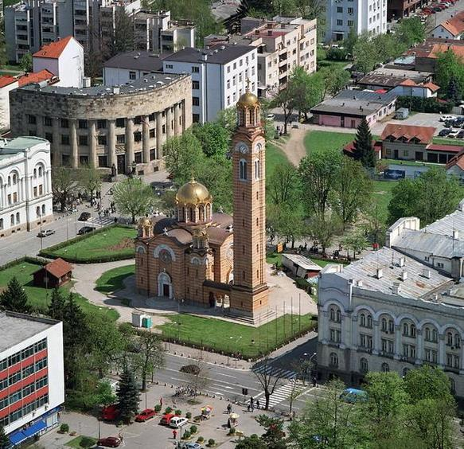

www.maturski.org

